Técnica: Rastrea los detalles
Paso 1: Introducción
Mira el vídeo “Rastrea los Detalles”con María Paulina Baena para aprender acerca de porqué es importante rastrear la información hasta su fuente original.
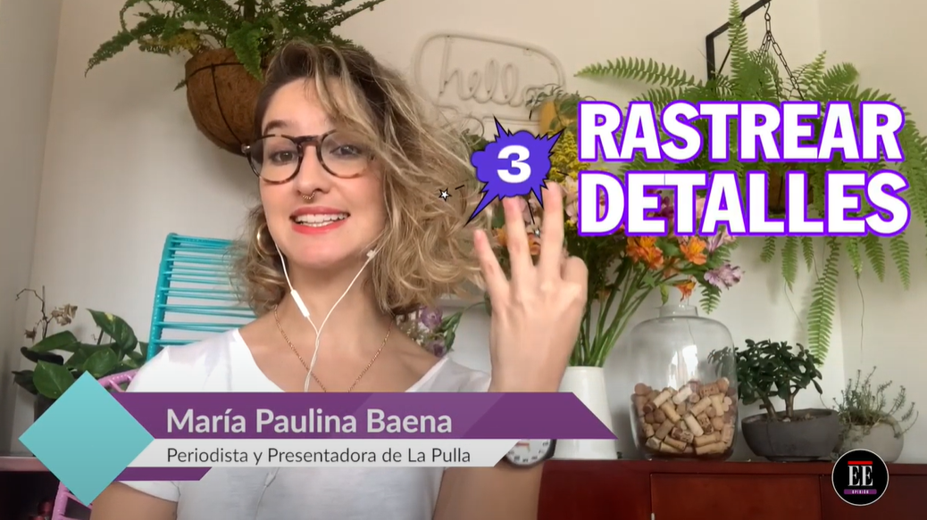
¿Cuáles son algunas de las razones presentadas para rastrear la información?
Paso 2: ¿Qué es un fact-checker?
Mira el vídeo “¿Qué es un Fact-Checker?” con Ana María Saavedra donde te enseñan acerca de la función de los verificadores y porqué es importante para ellos conocer el contexto de una historia.
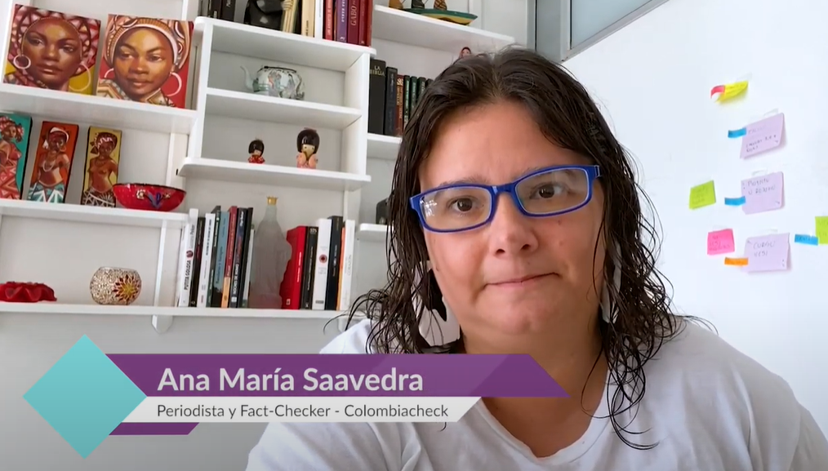
¿Cuáles son las consideraciones para realizar una apropiada verificación de información?
Paso 3: Ejercicio
Pon en práctica las recomendaciones del vídeo usando los siguientes ejemplos.
Ejemplo 1:
Este es un artículo de Pulzo donde reporta que para diciembre de 2020 habrá 41.622 fallecidos por el virus, siendo una cantidad que podría copar El Campín (reconocido estadio de fútbol en Bogotá). Pulzo no es la fuente oficial de la información. Haz clic en el artículo y rastrea la fuente original de estas afirmaciones.
https://www.pulzo.com/nacion/cuantos-muertos-podria-dejar-covid-19-colombia-PP916858
¿Cuál es el nombre de la fuente original? ¿Hay una sola fuente o son varias?
¿Puedes identificar alguno de los detalles del la fuente original que haya sido omitido por el artículo Pulzo?
Ejemplo 2:
Este es un tuit del 19 de mayo del 2020, donde se reporta que un alcalde se vió involucrado en un incidente con la policía. El usuario incluye una imagen, pero no adjunta ningún enlace que permita verificar la información. Rastrea los detalles de la publicación para encontrar mejor cubrimiento y poder definir si es real o no.
Haz clic en el enlace del tuit y ubica otras fuentes que puedan ayudar a confirmar o desmentir lo que dice el usuario.
https://twitter.com/carlosjavierlu/status/1262951112732262410?s=20
¿Cuál es la fuente de la imagen que se comparte en la publicación?

Después de hacer tu verificación, ¿crees que la publicación en twitter es real o falsa? ¿Por qué?

Ejemplo 3:
A continuación tienes una publicación de twitter que menciona el análisis realizado por un grupo de investigadores de la universidad EAFIT sobre los efectos en la economía colombiana del COVID-19, entre otros temas relacionados.
El artículo presenta una gran cantidad de cifras, gráficos y datos estadísticos, pero el tuit no menciona esa información. Haz clic en el enlace que comparten en el tuit para acceder al informe y verificar la información que respondería la pregunta del tuit.
Enlace al tuit: https://twitter.com/revintercambio/status/1246982643675258882?s=20
¿Cuál es la fuente de los datos que se menciona en el artículo?

En ocasiones, los enlaces que nos comparten no funcionan correctamente , o la información que presentan no coincide con la afirmación inicial. Haz una búsqueda de otras fuentes que aborden este artículo para ubicar el contexto original.
¿Qué sabes o qué puedes encontrar acerca de la fuente original?
¿Crees que las fuentes son confiables? ¿Por qué sí o por qué no?

